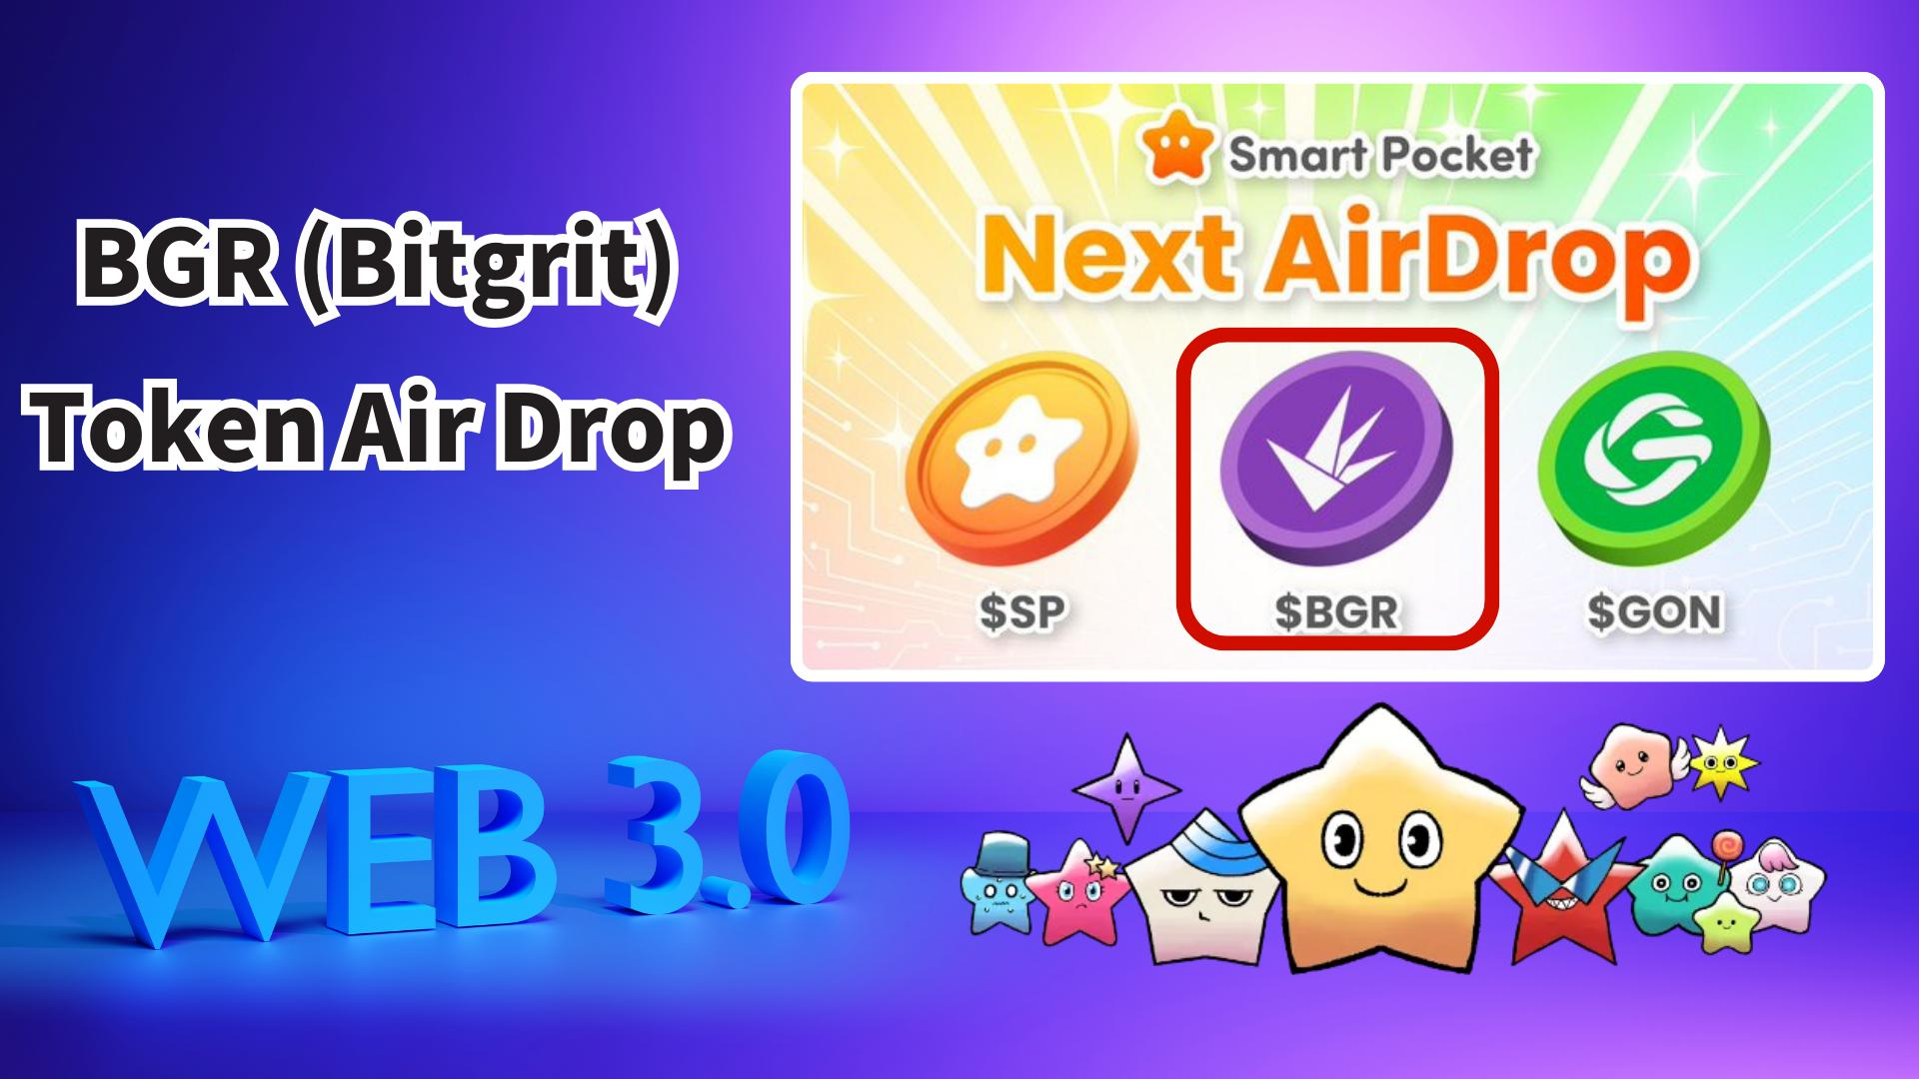

**Revolusi Web3×AI! Distribusi Gratis Token BGR (Bitgrit) di Smart Pocket**

# Pendahuluan

Kabar baik untuk pengguna Smart Pocket! Akan diadakan airdrop gratis token BGR (Bitgrit) melalui aplikasi Smart Pocket. Ini bukan sekadar pembagian token biasa, melainkan kesempatan untuk mendapatkan token yang akan mendorong masa depan proyek Web3×AI.

# Daftar Isi

* Apa Itu Token BGR?
* Penggunaan Utama Token BGR
* Tokenomik dan Pasokan
* Selesaikan Tugas di Smart Pocket dan Dapatkan Hadiah!
* Langkah-langkah Menyelesaikan Tugas
* Syarat Airdrop yang Diperkirakan
* Persiapan Awal – Dapatkan Token $SP Terlebih Dahulu!
* Prospek dan Harapan Masa Depan
* Ringkasan

# Apa Itu Token BGR?

Token BGR (Bitgrit) adalah mata uang utama dari platform Web3×AI "bitgrit" yang bertujuan untuk mendemokratisasikan AI. Token ini diterbitkan di jaringan Avalanche dan diklasifikasikan dalam ekosistem Avalanche di CoinMarketCap.

# Penggunaan Utama Token BGR

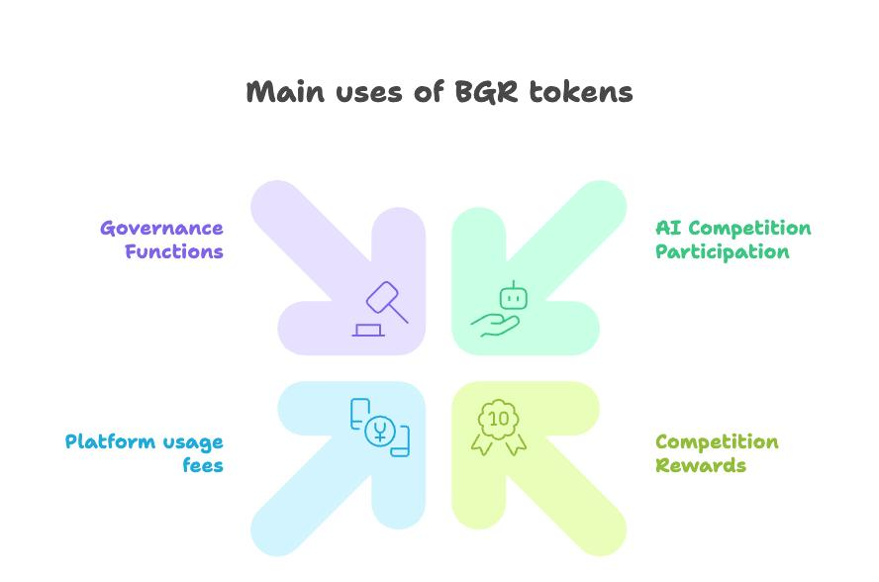  
  
Token BGR memiliki banyak kegunaan praktis selain spekulasi, termasuk:

* Biaya staking/pendaftaran untuk kompetisi AI
* Hadiah untuk kinerja unggul dalam kompetisi dan kontribusi komunitas
* Biaya penggunaan Job Board dan marketplace AI
* Hak tata kelola untuk pengambilan keputusan proyek di masa depan

# Tokenomik dan Pasokan

Jumlah maksimum pasokan token BGR ditetapkan sebanyak 10 miliar. Distribusinya dilakukan secara bertahap melalui hadiah kompetisi AI dan insentif komunitas, untuk menghindari inflasi yang mendadak dan menjaga nilai jangka panjang bagi pemegang token.

# Selesaikan Tugas di Smart Pocket dan Dapatkan Hadiah!

Sebelum mengikuti airdrop BGR, selesaikan tugas kolaborasi di aplikasi Smart Pocket untuk mendapatkan 2000 poin.

# Langkah-langkah Menyelesaikan Tugas

Ikuti Akun Resmi BGR di X:  
- Buka aplikasi Smart Pocket  
- Buka tab Earn  
- Ketuk Collab  
- Ketuk "Start" di BGR  
- Ikuti akun resmi X  
- Kembali ke aplikasi dan ketuk "Claim"  
  
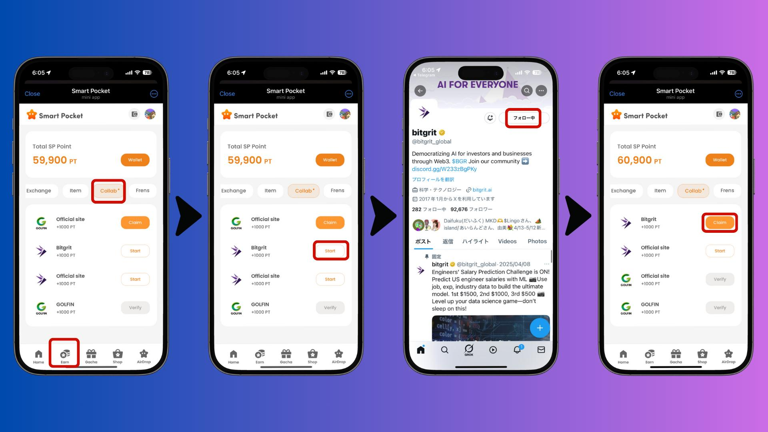

Kunjungi Situs Resmi BGR:  
- Buka aplikasi Smart Pocket  
- Buka tab Earn  
- Ketuk Collab  
- Ketuk "Start" di situs resmi GOLFIN  
- Kunjungi situs resmi  
- Kembali ke aplikasi dan ketuk "Claim"  
  
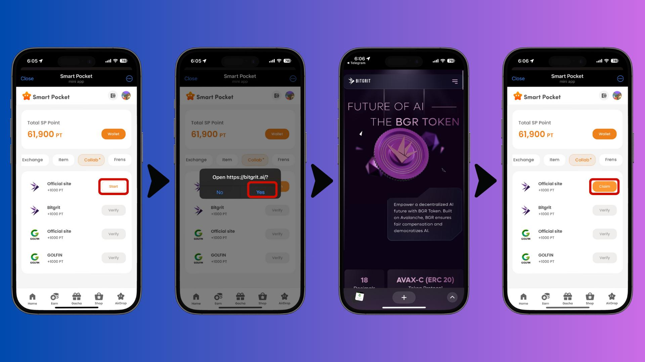

# Syarat Airdrop yang Diperkirakan

Meskipun detail resmi belum diumumkan, diperkirakan bahwa:  
- Pemegang token $SP kemungkinan besar memenuhi syarat  
- Snapshot bisa diambil tanpa pemberitahuan sebelumnya  
- Mungkin diperlukan klaim di dalam aplikasi

# Persiapan Awal – Dapatkan Token $SP Terlebih Dahulu!

Untuk menerima token $SP, Anda perlu mendaftarkan alamat SOL Anda di aplikasi Smart Pocket terlebih dahulu. Silakan lihat panduan berikut:  
- Panduan Registrasi Alamat SOL  
- Panduan Memulai Smart Pocket  
- Informasi Lengkap tentang Token $SP

# Prospek dan Harapan Masa Depan

Perkembangan teknologi AI dan integrasinya dengan Web3 akan terus meningkat. Proyek seperti Bitgrit yang bertujuan untuk mendemokratisasikan AI adalah upaya serius untuk mewujudkan masa depan teknologi dan masyarakat.

# Ringkasan

Token BGR (Bitgrit) memiliki potensi besar untuk membentuk masa depan Web3×AI. Token ini mendukung platform yang mempromosikan demokratisasi AI, memiliki kegunaan praktis yang jelas, dan akan didistribusikan melalui aplikasi Smart Pocket. Pantau terus saluran resmi untuk informasi terbaru!